

**INSTITUTO SUPERIOR TECNOLOGICO PRIVADO CIBERTEC**

**CARRERAS PROFESIONALES**

**INTRODUCCION A LA ALGORITMIA**

**Venta de cerámicos en cajas para pisos**

**PRIMER CICLO**

**SECCIÓN T1JL**

**SEMESTRE 2023 – 02**

**Integrantes:**

**Lazo Perea, Diego Jesús**

**Cruz Zegarra, Valentin**

**Lopez Moreno, Gabriel Antonio**

**CARRERAS PROFESIONALES**

**CIBERTEC**

**Lima Centro, 2023**

#### Índice

|  |  |
| --- | --- |
| Introducción |  |
| Justificación |  |
| Objetivos |  |
| Definición |  |
| Entregables |  |
| Conclusiones |  |
| Recomendaciones |  |
| Bibliografía |  |

#### INTRODUCCIÓN

Este programa ha sido diseñado para la tienda de venta de cerámicos para pisos en caja. Ha sido desarrollado integrando los conocimientos adquiridos a lo largo del ciclo, complementados con investigaciones relevantes para la creación de este proyecto.

El programa ofrece al usuario un menú de fácil uso para administrar las ventas, configurar precios, manejar obsequios, descuentos y la cuota diaria. Además, brinda la capacidad de generar reportes detallados y visualizar los productos disponibles para la venta. Todo esto se logra utilizando variables globales que se encuentran dentro del JFrame "Menú".

#### JUSTIFICACIÓN

El programa ofrece herramientas útiles que potencian la

productividad del usuario al simplificar procesos, automatizar el proceso de ventas y generar informes detallados sobre los

productos vendidos. Su interfaz de fácil manejo garantiza que cualquier persona pueda utilizarlo con comodidad.

Esto beneficia a todo tipo de empresa ya que acelera su productividad y aumenta la ganancia de la misma. Además, permite a los empleados que lo utilizan simplifiquen sus tareas diarias, lo que les brinda la oportunidad de enfocarse más en la interacción con los clientes y menos en la gestión de sistemas complejos.

**OBJETIVOS**

* Aplicar nuestros conocimientos que hemos adquirido durante el ciclo
* Implementar codigos de facíl entendimiento.
* Mejorar la productividad de la empresa.
* Reducir procesos complicados.

**DEFINICIÓN**

A continuación presentaremos el funcionamiento del menú principal y sus cajas de diálogos, con ello una captura del GUI respectiva a cada una de estas.

**Menú**

Este programa presenta un menú interactivo que permite a los usuarios navegar por diversas opciones que se muestran en la interfaz. Al seleccionar cualquiera de estas opciones, se revelarán botones que desencadenarán diálogos correspondientes a la función elegida, facilitando así la interacción y ejecución de tareas específicas.

**Archivo**

La opción “Salir“ desplegará un botón que, al ser presionado, abrirá un JOptionPane titulado “Saliendo de la aplicación” que contendrá un mensaje de aviso.

El mensaje de advertirá al usuario que al salir del programa los cambios realizados no quedarán guardado, dando dos JButton.

JButton “Aceptar” = Cerrará el programa por completo

JButton “Cancelar” = Cerrará solo el JOptionPane

**Mantenimiento**

Cuando hagas clic en el botón de mantenimiento, desbloquearás tres opciones adicionales: Modificar Cerámico, Listar Cerámico y Consultar Cerámico. Estas funciones te permitirán realizar acciones específicas y administrar los datos relacionados con cerámicos de manera eficiente.

2.1) **Modificar Cerámico**

Al seleccionar la opción "Modificar Cerámico", abrirás una ventana flotante, tal como se muestra en la imagen. Esta ventana emergente te permitirá realizar modificaciones en los datos relacionados con cerámicos de manera conveniente.

Para que estos cambios se guarden tendrás que apretar el JButton “Grabar”, caso contrario aprieta el JButton “Cerrar” para cerrar el JDialog “Modificar Cerámicos”

2.2) **Consultar Cerámico**

Al seleccionar el JButton "Consultar Cerámico", se abrirá el JDialog “Consultar Cerámico. Esta ventana emergente te proporcionará información detallada sobre el cerámico que estás consultando, lo que te permitirá obtener datos específicos relacionados con ese cerámico. Solo podrá elegir el modelo a consultar mas no hacer cambios en ella.

Puedes consultar los demás modelos al apretar el JComboBox que se encuentra al lado de “Modelo”.

Para salir de este JDialog solo basta con apretar el JButton “Cerrar”.

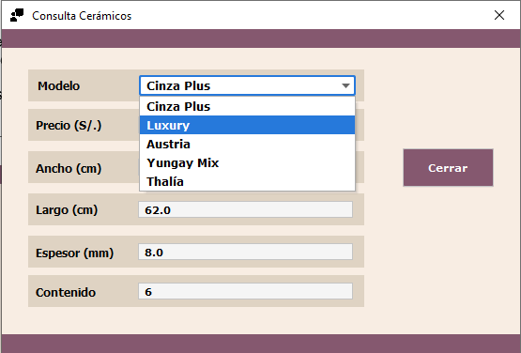

2.3) **Listar Cerámicos**

la opción "Listar Cerámicos", se mostrará el JDialog “Listar Cerámicos” que te proporcionará una lista de cerámicos registrados al apretar el JButton “Listar”, lo que te permitirá consultar y visualizar información sobre múltiples cerámicos.

Esta lista que se muestra en la imagen es con los datos no modificados, es decir, que dependiendo de las modificaciones que realizas cada lista es diferente.

Si quieres cerrar este JDialog solo tienes que apretar el JButton “Cerrar”

**Ventas**

En el apartado de Ventas, tenemos mostrara dos JButton “Vender” y “Generar Reporte”.

3.1) **Vender**

Cuando hagas clic en el botón "Vender", se abrirá una sección que te permitirá realizar una venta. En esta sección, podrás ingresar la información correspondiente para llevar a cabo la transacción de venta, incluyendo:

Modelo del Cerámico: Podrás especificar el modelo o tipo de cerámico que el cliente desea comprar.

Precio: Aquí se mostrará el precio del cerámico seleccionado, lo que te permitirá proporcionar al cliente el costo correspondiente.

Cantidad: Podrás indicar la cantidad de cerámicos que el cliente desea comprar.

Una vez que hayas ingresado toda la información, al presionar el botón "Vender", se generará una boleta de venta que detallará la transacción, incluyendo el modelo del cerámico, el precio unitario, la cantidad comprada, el monto total a pagar, etc. Esta boleta servirá como un registro de la venta y un comprobante para el cliente.

Todas las ventas quedarán registradas, lo podrás ver en el JButton “Generar Reportes”.

Ejemplo de como se generará la boleta de venta:

3.2) **Generar Reporte**

Cuando desees generar un reporte, se abrirá una ventana emergente que te permitirá seleccionar el tipo de reporte que deseas crear. En esta ventana, encontrarás un componente "ComboBox" que te permitirá elegir el tipo de reporte que mejor se adapte a tus necesidades. Puedes seleccionar entre las opciones disponibles en el ComboBox para indicar qué tipo de informe deseas generar.

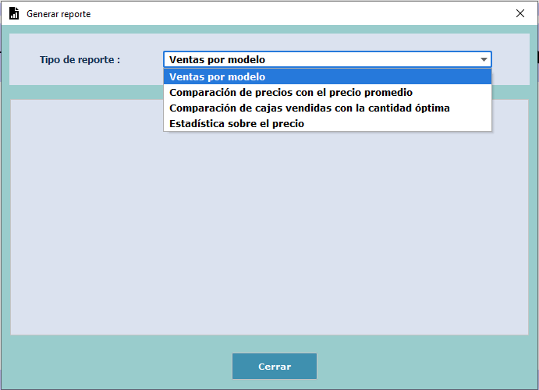

**3.2.1) Ventas por modelo**

Nos dará las ventas realizadas según el modelo que escogió el cliente. Además, nos dira la cantidad de cajas , el importe vendido, y el aporte de la cuota diaria (en %).

**3.2.2)** **Comparación de precios con el precio promedio**

Aquí nos dirán el precio , el precio ,el precio promedio de los productos y la comparación del precio menos el precio promedio(esto según el producto).

Esto puede variar si luego se quiere cambiar el precio de cualquiera de los modelos.

**3.2.3) Comparación de cajas vendidas con la cantidad óptima**

En esta ventana nos dirán las cajas que vamos vendiendo, la cantidad que se desea vender y la comparación , que vendría a hacer la resta de la cantidad de cajas vendidas menos la cantidad óptima.Esto puede variar según las cajas que se van vendiendo según el modelo.

**3.2.4) Estadística sobre el precio**

Aquí encontrara el precio promedio de todos los modelos, el precio del modelo que tiene más valor y el precio del modelo que tiene menos valor.Esto puede variar si cambia el precio de cualquiera de los modelos**.**

**Configuración**

Al presionar este JButton se mostrarán cuatro opciones que le permitirán modificar a su gusto el descuento, la cuota diaria, la cantidad óptima y los obsequios.

**4.1)** Configurar descuento

En esta ventana podrás modificar los descuentos colocando el número en los JtextField.Al apretar el botón “Aplicar” te saldrá un ventana de confirmación, caso contrario te saldrá error al no ingresar o no colocar un valor numérico.Al apretar el botón cancelar la ventana se cerrará automáticamente.

**4.2)** Configurar cantidad óptima

En esta ventana, podrá ajustar la cantidad óptima que desea vender según sus necesidades. Para confirmar este proceso, deberá presionar el botón 'Aceptar'. Se mostrará una ventana de confirmación si ingresa un valor numérico, o un mensaje de error si el valor ingresado no es numérico

**4.3)** Configurar cuota diaria

Aquí podrá configurar el dinero recaudado esperado según su preferencia. Para confirmar este proceso, deberá presionar el botón 'Aceptar'. Se mostrará una ventana de confirmación si ingresa un valor numérico, o un mensaje de error si el valor ingresado no es numérico.

**4.4)** Configurar obsequios

Podrá ajustar el tipo de obsequio y la cantidad a regalar en función de las ventas. Recuerde que solo se pueden introducir números en los tres últimos campos de texto (JTextField), mientras que en el primer campo (JTextField) solo se admiten letras. Para finalizar el proceso, presione el botón 'Aplicar', el cual confirmará si la operación se realizó correctamente. Para salir de la ventana, simplemente presione 'Cancelar'

**Ayuda**

Al presionar este JButton, podrá acceder a la opción “Acerca de la tienda”.

**5)** Acerca de la tienda

En está ventana, podrá visualizar información de los creadores del programa como los nombres, apellidos, número de celular y correo. Al presionar el botón “Cerrar” la ventana se cerrara automáticamente.

Esta información es para contactarnos por si tienen alguna duda o falla con respecto al programa.

**CONCLUSIONES**

* Este programa está diseñado para ser fácil de usar y cumplir con todas las funcionalidades requeridas por la empresa.
* El código debe ser fácil de manejar y comprender.
* El trabajo en equipo permite ver diferentes métodos y lógica que sigue un código, además de ayudar y facilitar el progreso del proyecto.
* El proyecto facilitará el proceso de ventas de empresas pequeñas y medianas.

**RECOMENDACIONES**

* Investigar sobre variables, tipos de datos, estructuras de control, funciones, y conceptos de orientación a objetos.
* Practicar resolviendo codigos o proyectos similares.

**BIBLIOGRAFÍA**

* Iconos ( <https://www.flaticon.es/> ) y ( <https://www.freepik.es/iconos> )
* Idea de Diseño ( <https://www.youtube.com/watch?v=OfFs5CV0p1k> )
* FlatLaf ( <https://www.formdev.com/flatlaf/> )
* Más temas para FlatLaf ( <https://search.maven.org/artifact/com.formdev/flatlaf-intellij-themes/3.2.5/jar?eh=> )